

**Carrera**: TSU en TIDSM

**Materia**: Desarrollo Móvil Multiplataforma

**Profesor**: Jesús Alfonso Contreras Rodríguez

**Problemática y Solución**

**Estudiante**: Rafael Adrian Avendaño Ramírez (181790), Mizraim Eliab Ávila Arzate (180115), Andrés Isaías Lomelí Sierra (181622), Edson Tlacaelel Oñate Ortiz (170334)

**Grado y Grupo:** 5°A

**Aguascalientes, Ags. 08 de abril de 2020**

**Índice**

Introducción. 2

Problemática. 3

Solución. 4

Diagrama de Jerarquía. 5

Diagrama de Flujo. 6

Inicio de Sesión 6

Consulta de Cursos 7

Registro de Cursos 8

Modificar Perfil 9

Esquema de la Aplicación. 10

Esquema de la Base de Datos. 11

# **Introducción.**

El presente documento tiene el objetivo de dar a conocer la aplicación que se desarrollará durante los próximos días. Dicha aplicación móvil plantea solucionar una problemática que a pesar de que no sea muy obvia, sí se encuentra presente en el día a día.

ES muy común que los estudiantes que requieran asesorías pasen por alto éstas mismas ya que no son llegó a ellos el mensaje de que había algunas disponibles y que son esenciales para ellos. También puede suceder desde el otro lado, que aquel alumno que presta su tiempo y conocimiento para dar asesorías termine de dar sus clases debido a que nadie asiste porque nadie supo que había asesorías.

Resumiendo, nos damos cuenta de que existe un problema de ambas partes, una parte requiere asesoramiento, pero no sabe si hay asesorías y la otra parte que quiere darlas, pero nadie asiste.

Debido a esta situación fue que se decidió realizar una aplicación móvil que pueda ser usada en la institución.

# **Problemática.**

Los estudiantes de la Universidad Tecnológica de Aguascalientes no tienen una manera de dar a conocer las asesorías que estos ofrecen a los demás estudiantes. El rango de distribución suele ser muy limitado y por lo mismo nunca llega al número estimado de receptores.

Dichas asesorías terminan siendo ignoradas o incluso olvidadas ya que no se tiene un canal de distribución amplio o eficiente. Normalmente estas se manejan a través de grupos de mensaje en WhatsApp o en volantes distribuidos en varios puntos de la institución, sin embargo, estos suelen ser ignorados y los grupos de chat terminan sirviendo para otro propósito que no es comunicar información relevante. Además de estos dos canales de distribución también están las paredes que sirven de pizarrón, al cabo de unos días estos terminan rayados de mensajes irreverentes y el mensaje principal que es informar acerca de las asesorías queda debajo de las decenas de comentarios que no aportan nada.

Pese a la gran problemática que existe para establecer grupos de asesorías también viene una no muy eficiente organización de horarios.

# **Solución.**

Pese a la problemática anterior, un grupo de estudiantes se dispuso a buscar una solución la cual sería desarrollar una aplicación móvil que administrara este tipo casos.

La aplicación propuesta permite tener un contacto directo con el responsable de estas asesorías. Dicha aplicación permitirá a los usuarios crear asesorías, éstas deberán tener un nombre, un horario, lugar y una pequeña descripción, esta última es opcional. Los estudiantes, si así lo desean, podrán registrarse en las asesorías que estos quieran. Estas asesorías serán para propósitos meramente académicos y nada más.

# **Diagrama de Jerarquía.**

# **Diagrama de Flujo.**

## Inicio de Sesión

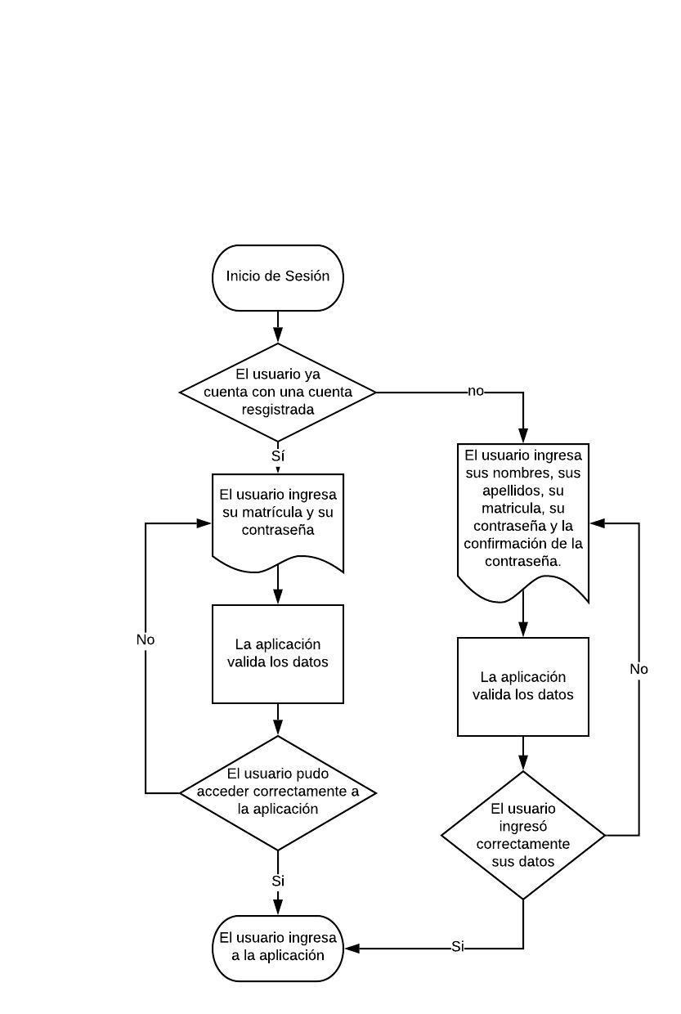

## Consulta de Cursos

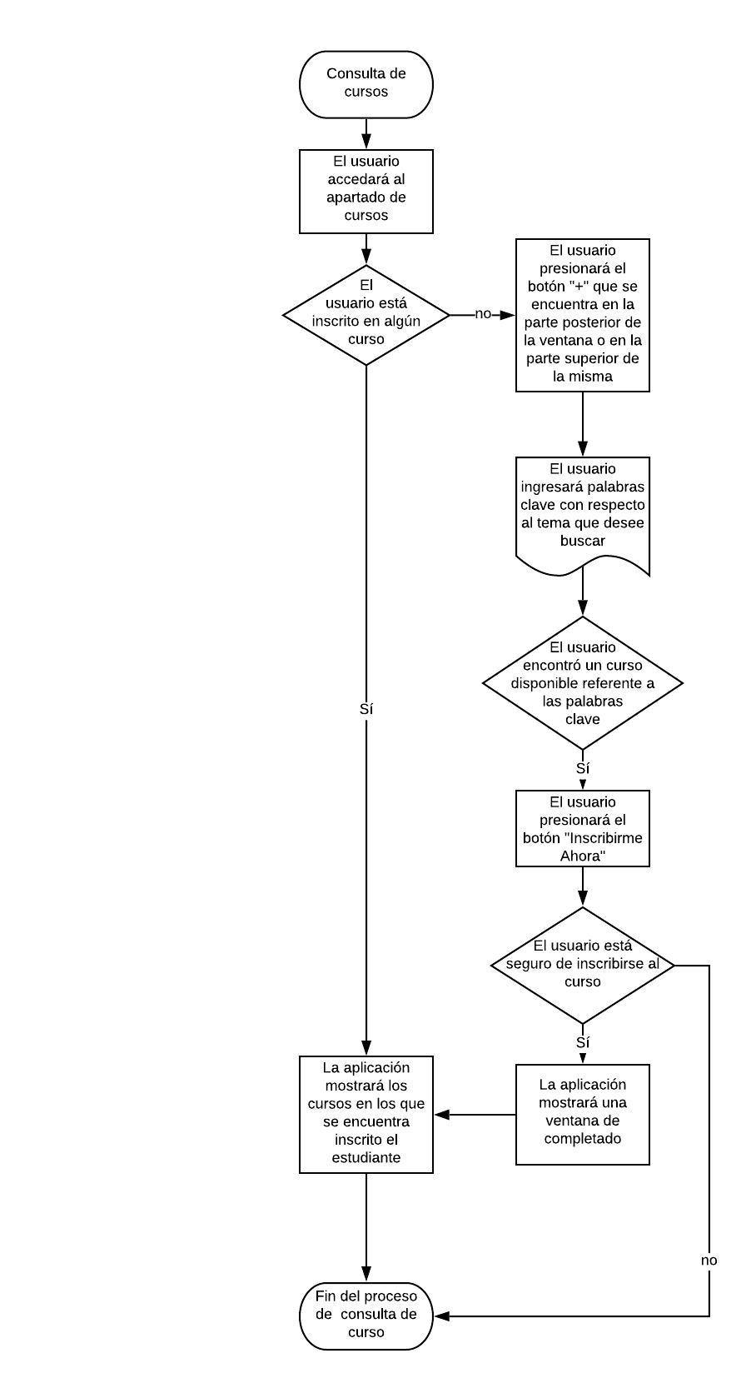

## Registro de Cursos

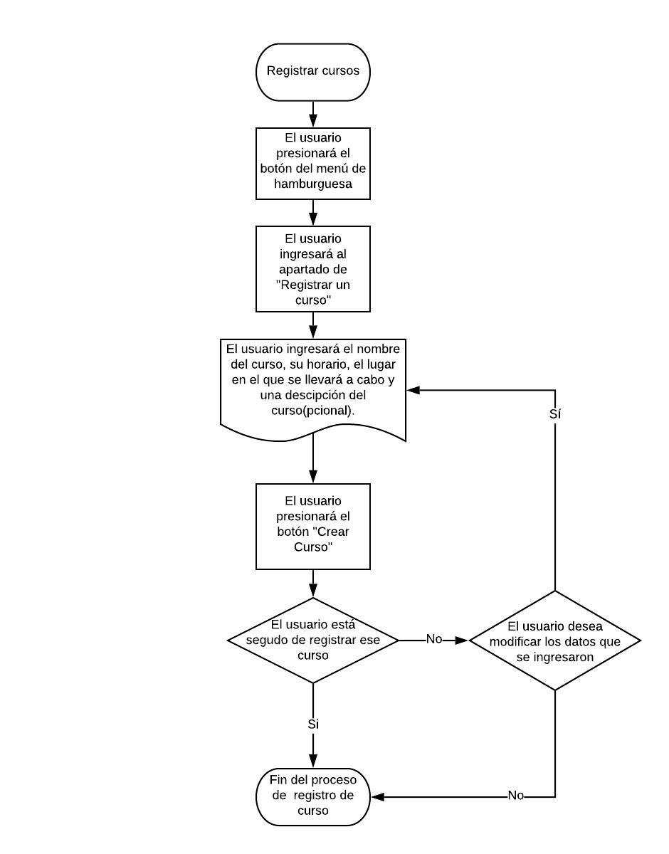

## Modificar Perfil

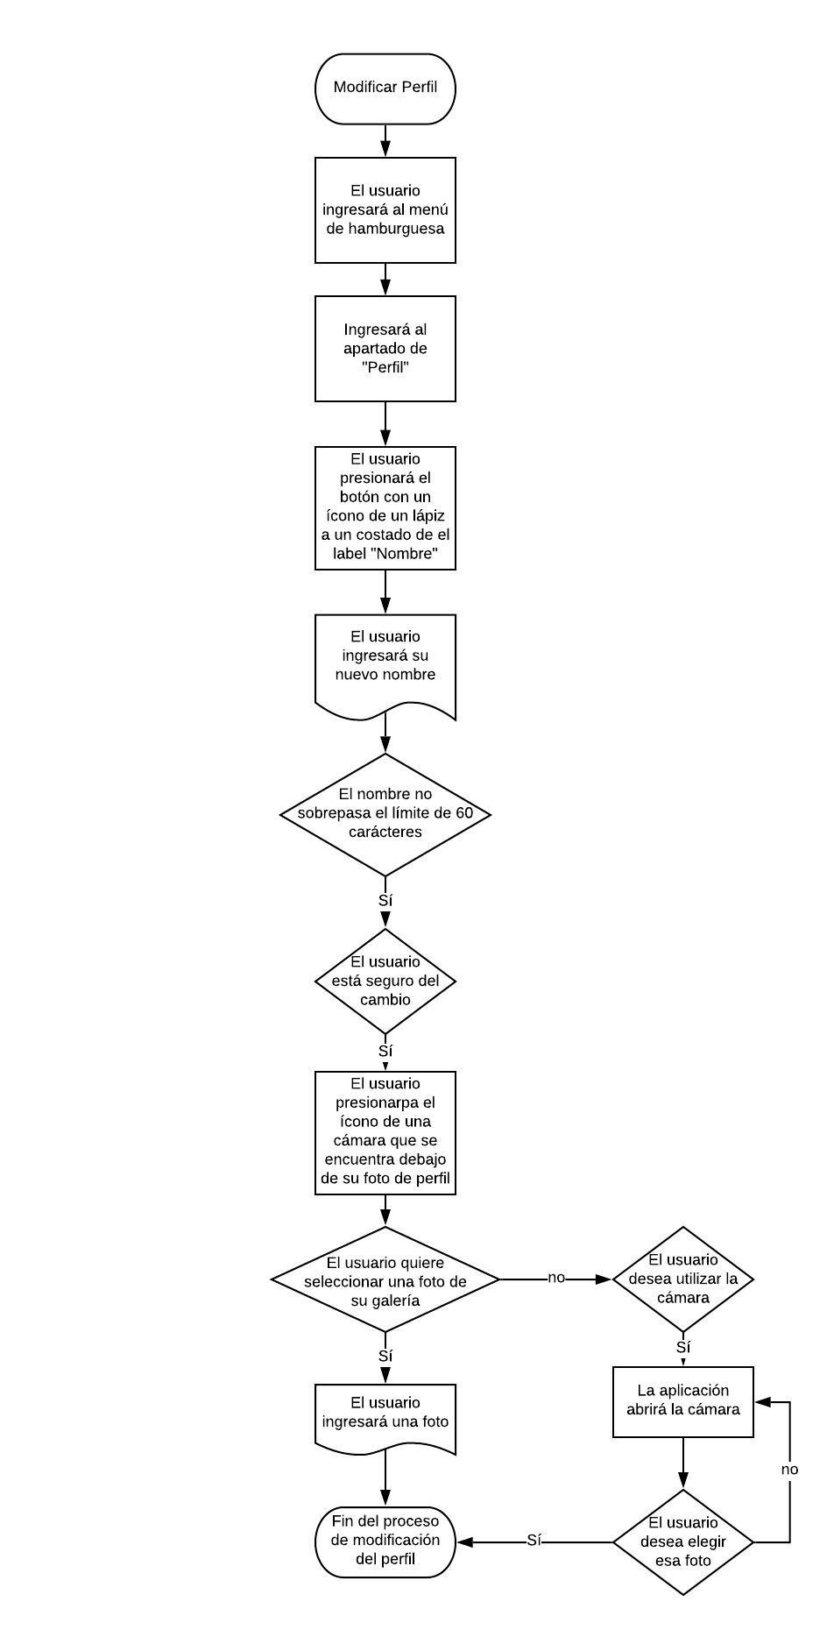

# **Esquema de la Aplicación.**

El front end de la aplicación estará almacenada dentro una carpeta llamada appmovil para acceder a los componentes de la aplicación debemos seguir la ruta por la carpeta src/app/ dentro de esta se encontrarán las carpetas tab1, tab2, tab3 las cuales tendrán las vistas de la aplicación y se encontrara una carpeta llamada login la cual como su nombre lo especifica será donde se encuentre el login de la aplicación.

Dentro de la carpeta app tendremos varias carpetas una de ellas será la carpeta de models la cual contendrá los modelos que se requerían en la aplicación, también se encontrara la carpeta service la cual contendrá las funciones de la conexión con las Api´s que se generaran en el back end.

En una carpeta llamada backend contendrá las rutas, modelos y configuraciones de la base de datos, la cual estará separada de la carpeta del frontend.

# **Esquema de la Base de Datos.**

El esquema que tenemos previsto para la aplicación es el siguiente:

users {

_id: ObjectID(),

name: string,

lastname: string,

email: string,

password: string,

matricula: string,

rol: string,

timestamps: true

}

courses {

_id: ObjectID(),

nameCourse:string,

topicCourse: string,

descriptionCourse:Text,

scheduleCourse: [

days {

day: date,

hour: time

}

],

timestamps: true

}

homeworks {

_id: ObjectID(),

nameH:string,

fileNameH:string,

fileTypeH:string,

timestamps: true

}

Dicho esquema está dispuesto a cambios por lo que puede que este cambie al momento de desarrollar el documento final.